Список изменений в bCAD4 1480
- Доработаны Фильтры в «Отчёте».
Зачастую надо выделить из общего массива деталей те, которые имеют определённый признак.
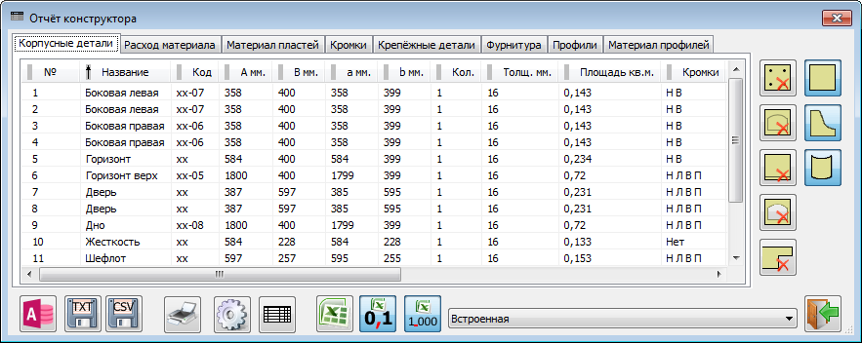
Добавлен ещё один фильтр – детали с негладкими торцами.

- Настройки Сетка в новом окне.
Не всегда удобно работать с сеткой – она может мешать.
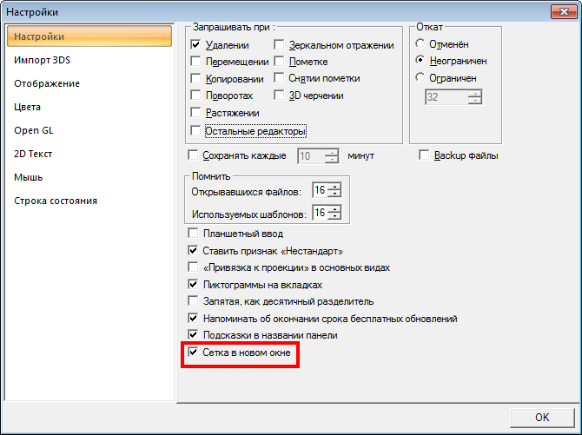
При снятии флага «Сетка в новом окне» новое окно создаётся без сетки. Её, разумеется, можно включить.

- Закладка bCAD – кнопка «Именованные виды».
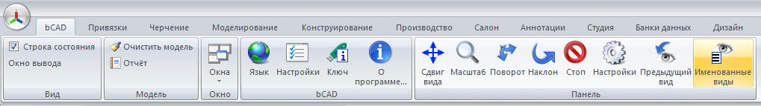
Её теперь можно занести в ленту быстрого доступа.

- Починен поиск профилей по названию.
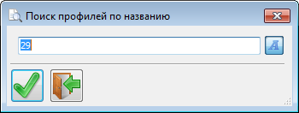

- Простановка уровней.
Добавлена возможность не показывать диалог занесения комментария уровня.
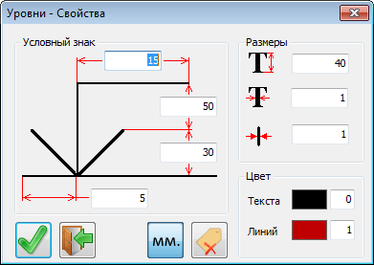
В режиме
Сразу переходят к простановке следующего уровня.

- Сильно доработана «Смета».
Изменился внешний вид – меню разнесено на кнопки – на мониторах с большим разрешением в них проще попадать.
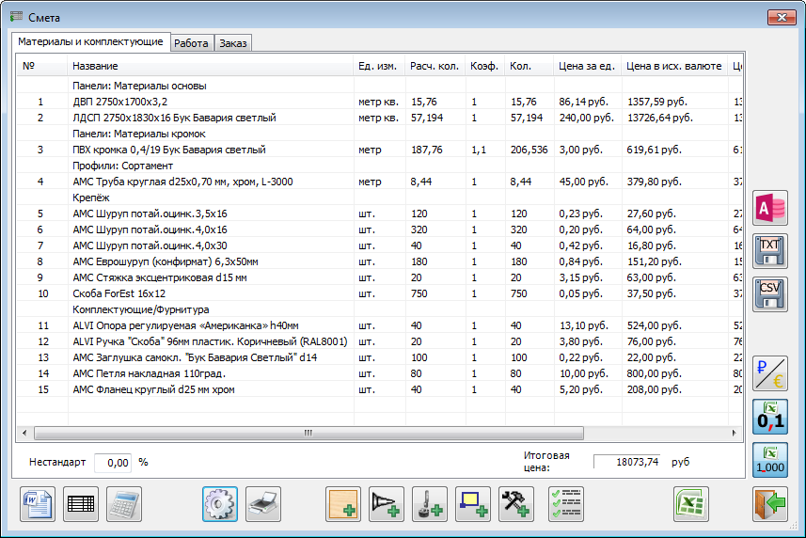

- «Добавить комплектующие» - в режиме «Разделять сборки» разбирает добавляемые комплектующие на составляющие элементы.
Петля в сборе, например, будет разобрана на петлю и установочную площадку.
Корпус – разделён на панели (подсчитывается расход материала и его стоимость), крепёж, всевозможную фурнитуру и т.д. При этом учитываются вспомогательные материалы, работа и всё остальное.

- Новая возможность –«Добавить блоки» - .
Выбирается блок (файл *.mcr) на диске и указывается количество.
Аналогично инструменту «Добавить комплектующие» в режиме «Разделять сборки» разбирает добавляемые блоки на составляющие элементы.

Сами блоки в модели не появляются. Их читают, разбирают на составляющие и удаляют.

Инструмент предназначен для подсчёта больших количеств мебельных объектов. Например, при подготовке тендера, если надо посчитать расход материала и стоимость 200 столов, 17 шкафов таких и 120 других… Конечно, можно их все вставить в модель в нужном количестве, но обсчёт такой модели – дело долгое.

- Список добавленных блоков
Позволяет посмотреть, количество добавленных блоков и комплектующих, при желании – выгрузить в Excel.
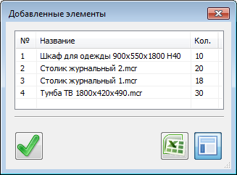

- «Уплотнены» таблицы, вставляемые из «Отчёта», «Сметы» и т.д.
У них уменьшены зазоры – соответственно, таблица (при том же шрифте) занимает на чертеже меньше места.

- Доработан интерфейс версии «Салон».

- Доработан инструмент «Раскрой профилей».

- Небольшие интерфейсные изменения во многих инструментах.

